|  |
| --- |
|  |
| **Prueba de Caja Negra** |
| **“Aplicativo de Gestión y Administración de Información de MUNDOTV-EC”** |
| **Versión 7** |
|  |
| **Integrantes:**  Carlos Alejandro Pullas Herrera  Michael Alexander Villacrés Pabón  **Sangolquí - Ecuador, 14 de agosto de 2023** |

**Partición de clases equivalentes:**

**Modificación de Datos ingresados**

|  |  |  |  |
| --- | --- | --- | --- |
| VARIABLE | CLASES DE EQUVALENCIA | ESTADO | REPRESENTANTE |
| Nombre | EC1: nombre = txtNombre | Válido | Michael |
| EC2: nombre1 != txtnombre | No válido | --------- |
| Apellido | EC1: apellido = txtApellido | Válido | Villacres |
| EC2: apellido1 != txtapellido | No válido | --------- |
| Buscar | EC1: newSearchTerm = this.getQuery() | Válido | Disney |
| EC2: newsearchterm = this.getQuery() | No válido | --------- |
| Cantidad | EC1: quantityElement = document.getElementById() | Valido | 1 |
| EC2: quantityElement ! = document.getElementById() | No válido | 0 |
| Email | EC1: emailInput = this.querySelector() | Válido | michael@gmail.com |
| EC2: emailInput != this.querySelector() | No válido | ---------- |
| EC3: emailInput != this.querySelector() | No válido | michael |
| EC4: emailInput != this.querySelector() | No válido | michael@ |
| Número telefónico | EC1: numerInput = this.querySelector() | Válido | 0987914545 |
| EC2: emailInput != this.querySelector() | No válido | ancdefghijk |
| Contraseña | EC1: psswordInput = this.querySelector() | Válido | 12345 |
| EC2: psswordInput != this.querySelector() | No válido | 1234 |
| Dirección | EC1: direccionInout = this.querySelector() | Válido | Alma Lojana |
| EC2: direccionInout != this.querySelector() | No válido | ___________ |
| Ciudad | EC1: ciudad = this.querySelector() | Válido | Quito |
| EC21: ciudad != this.querySelector() | No válido | ___________ |

**Validación de campos Nombre y Apellido**

**Ingreso de datos de la forma correcta**

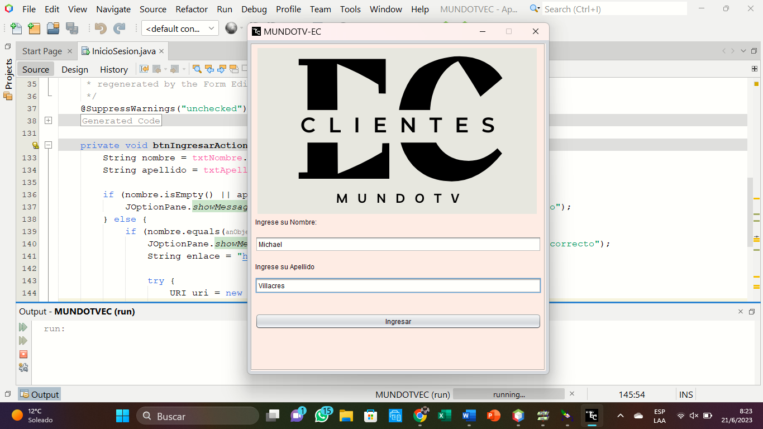

**Muestra mensaje de inicio de sesión correcto**

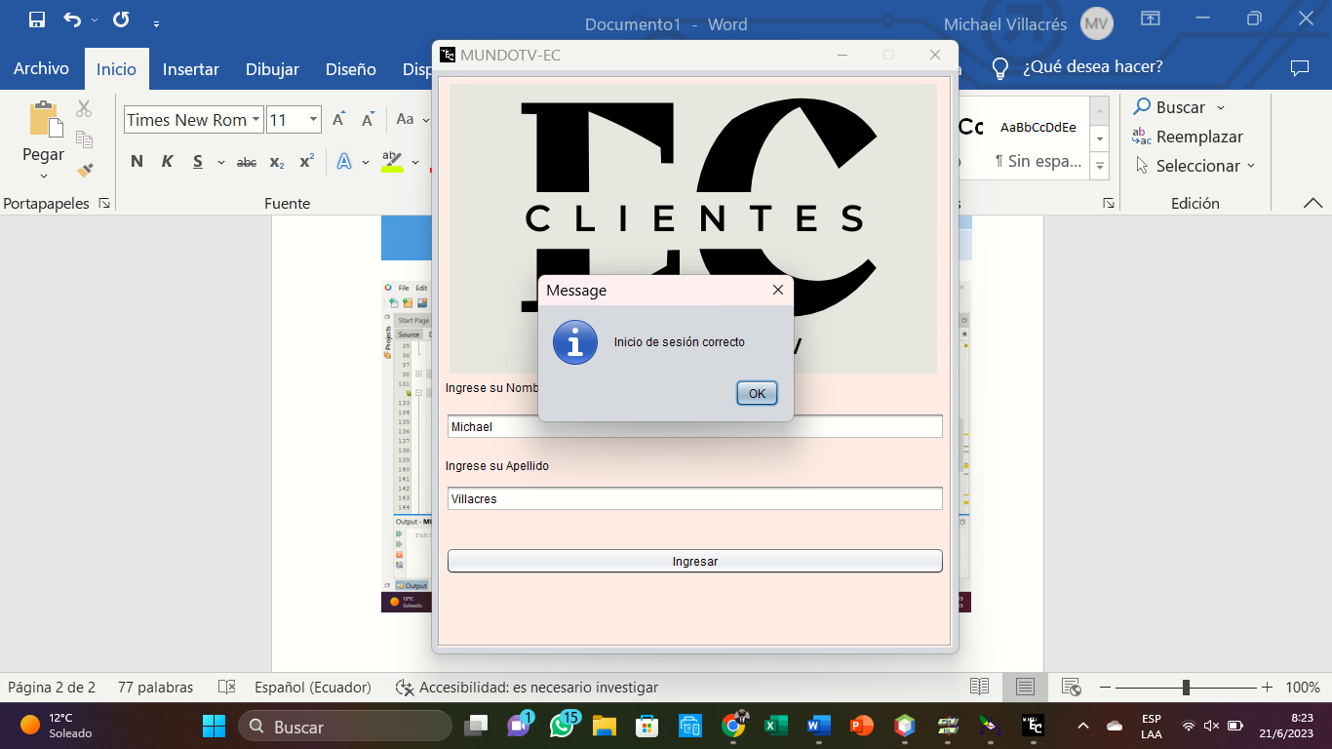

**No Válido:**

**Ambos campos se encuentran vacíos**

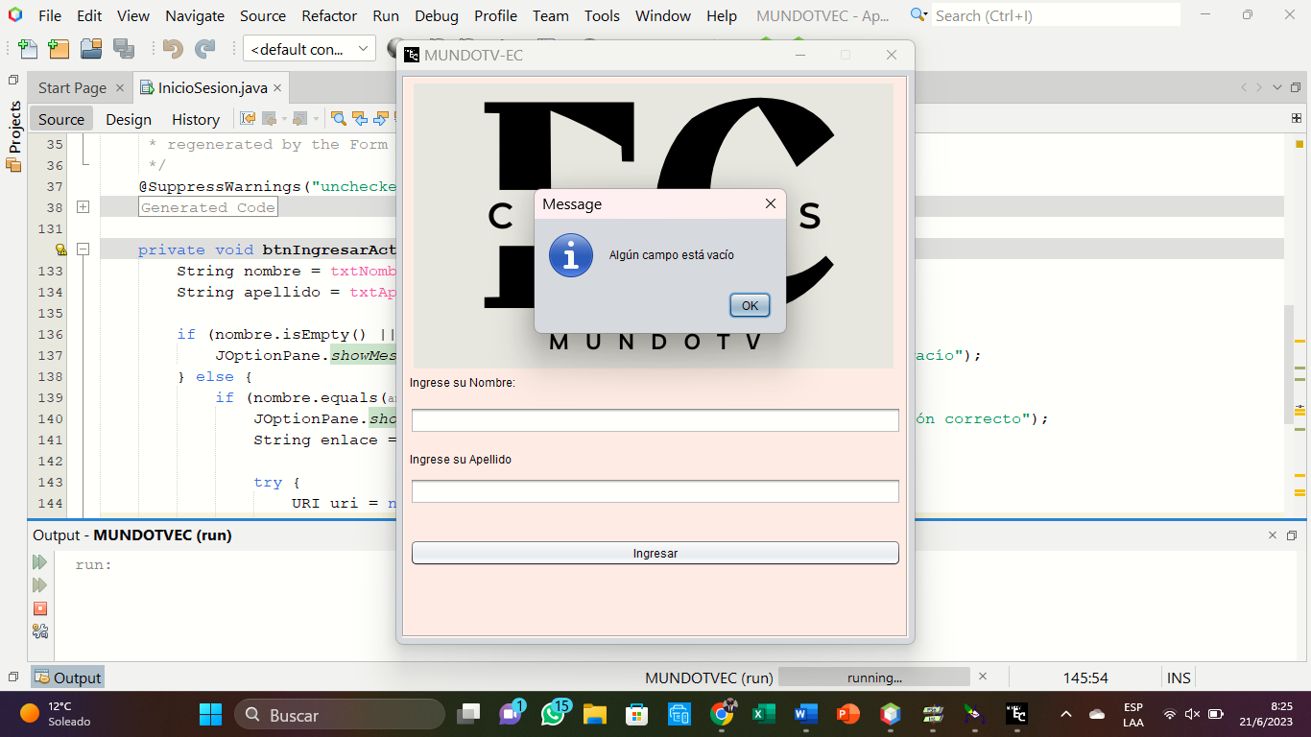

**El campo de nombre se encuentra vacío**

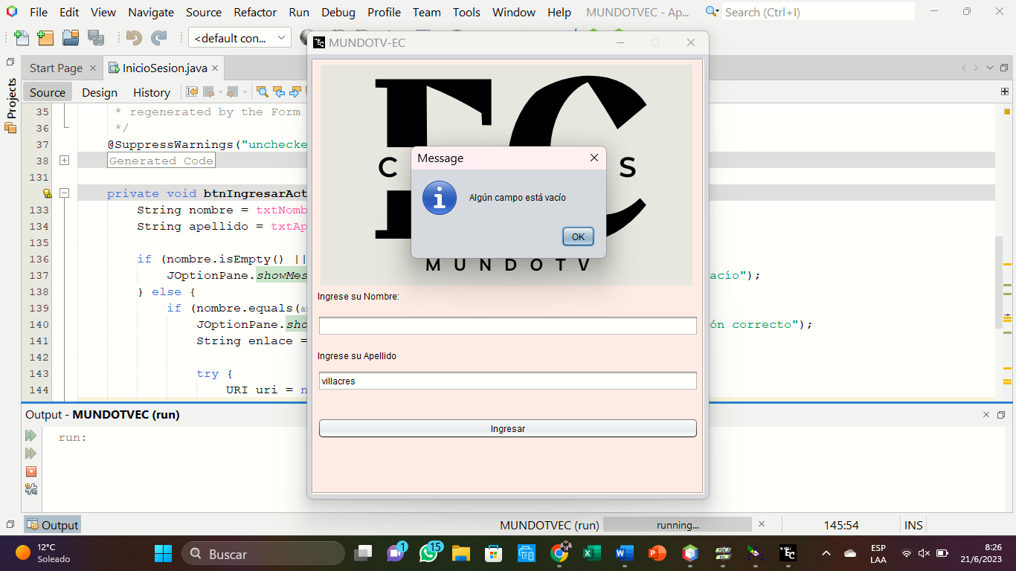

**El campo de apellido se encuentra vacío**

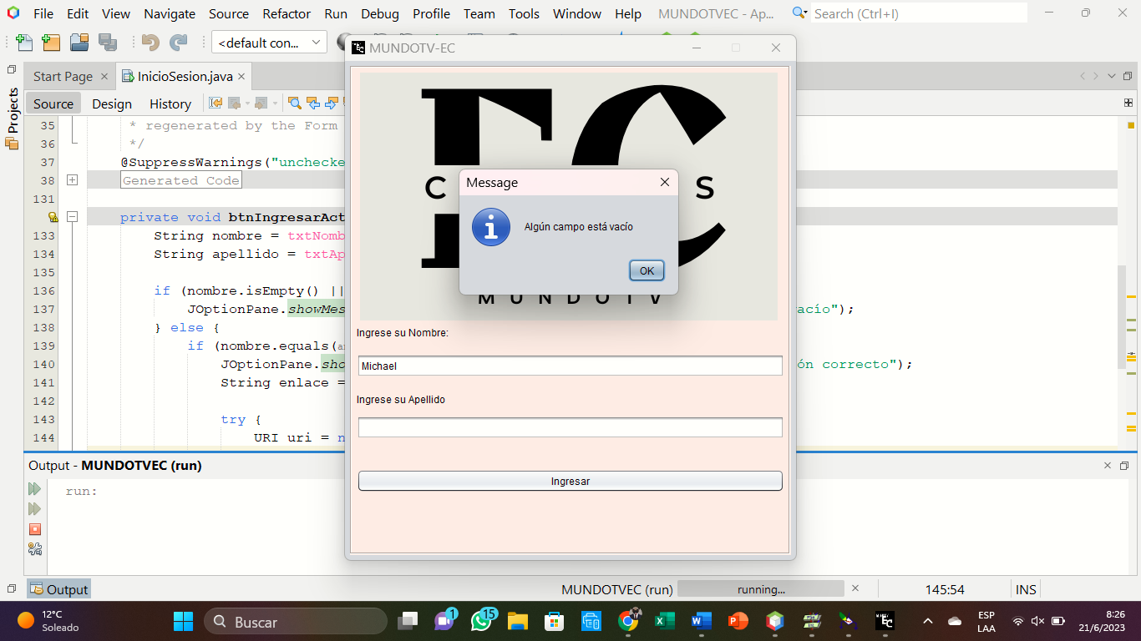

**Validación de campo Buscar**

**Ingreso de datos de la forma correcta**

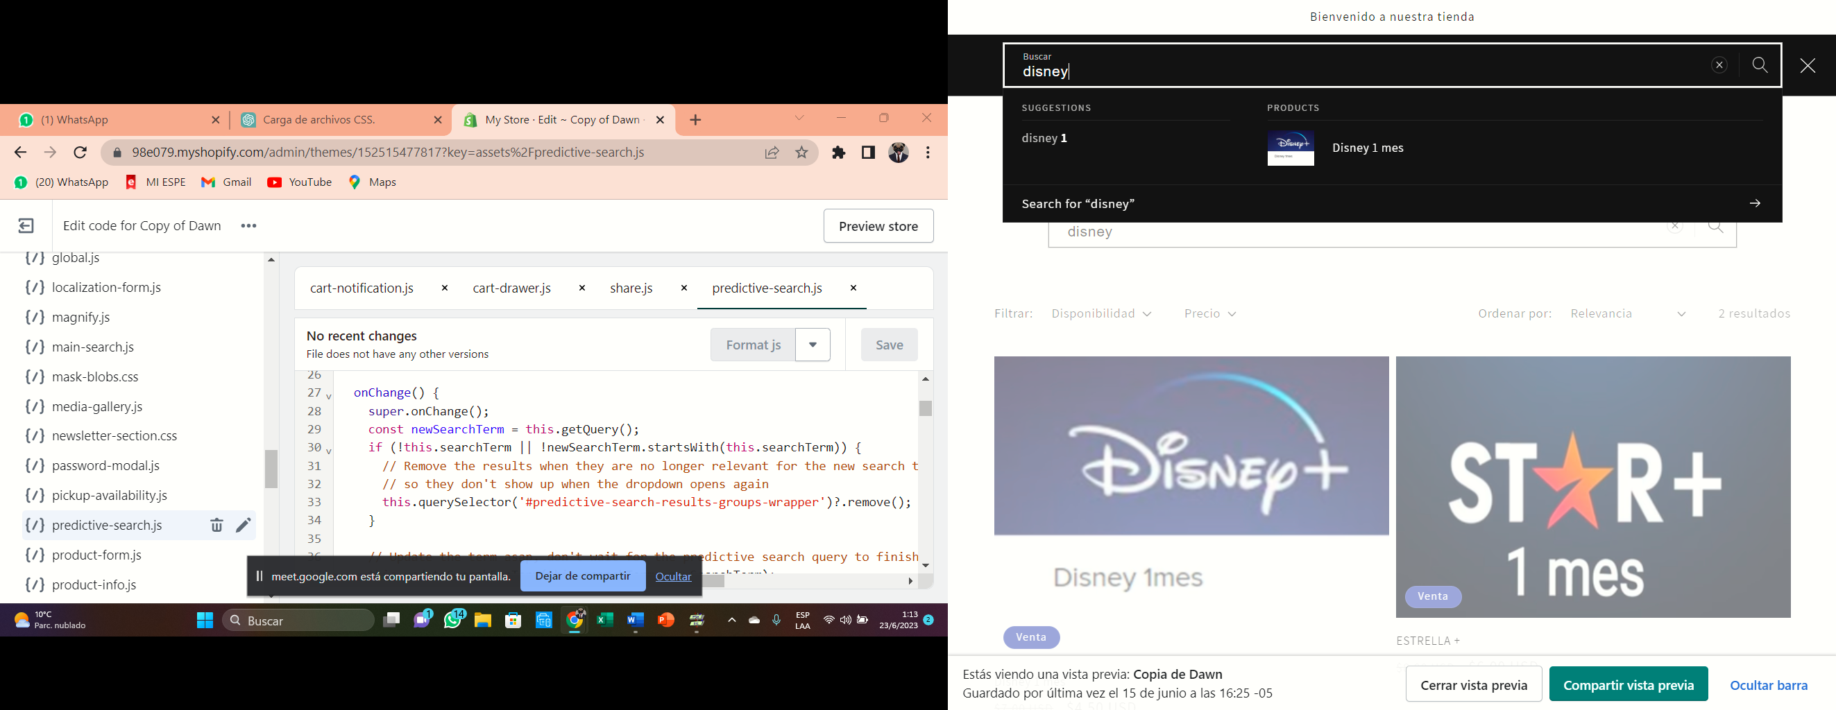

**No Válido:**

**El campo se encuentra vacío**

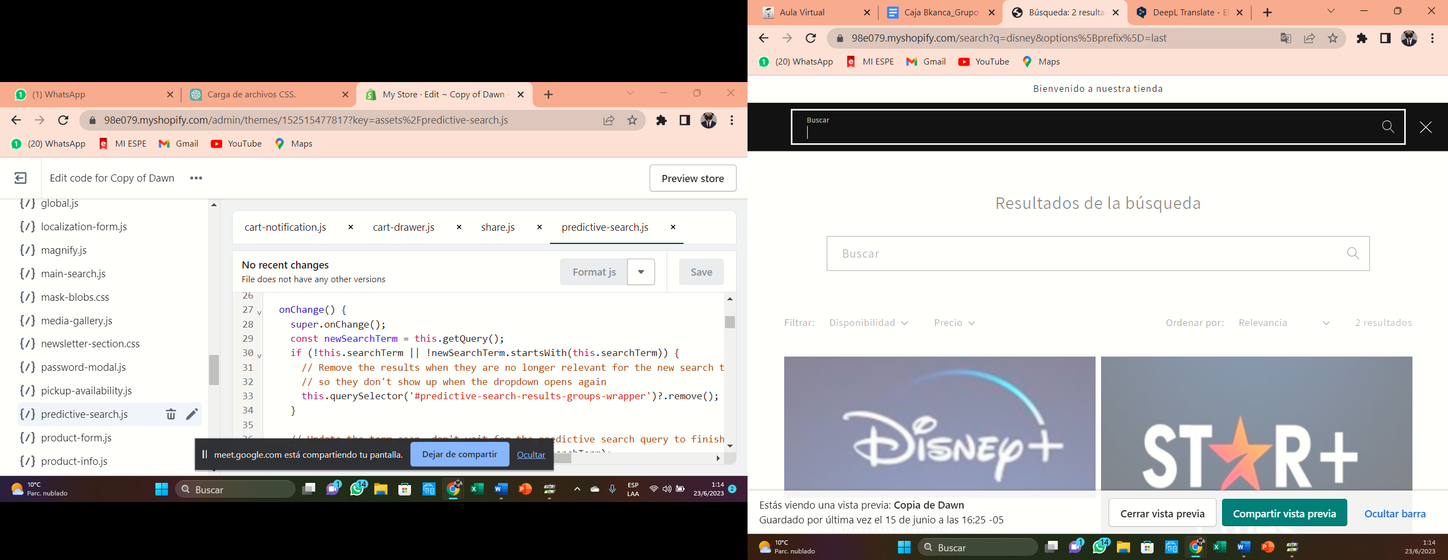

**Validación de campo cantidad**

**Ingreso de cantidad de forma correcta**

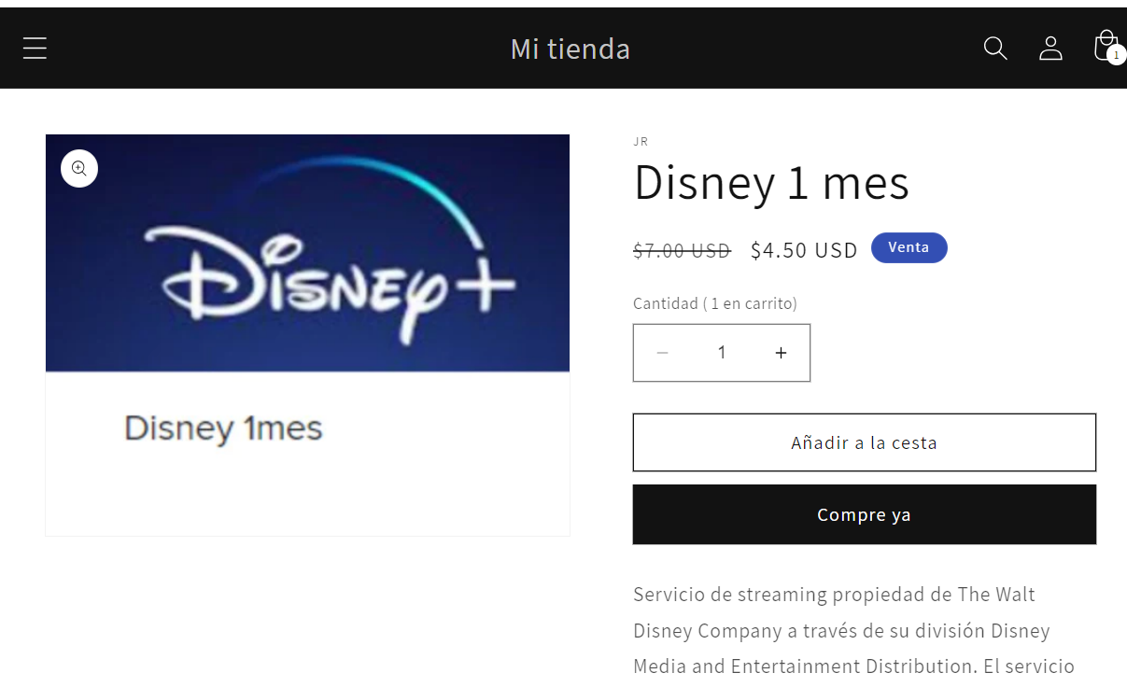

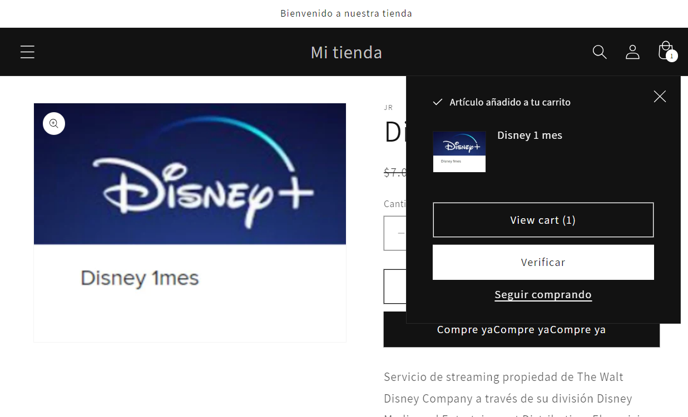

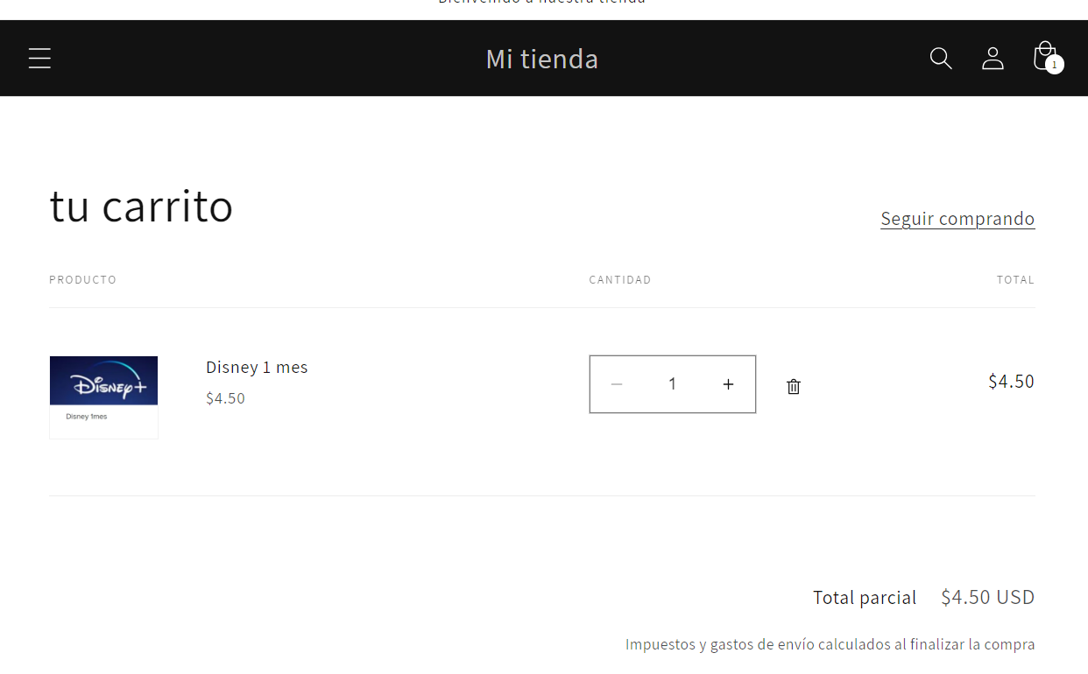

**No Válido:**

**El campo de cantidad se encuentra en 0**

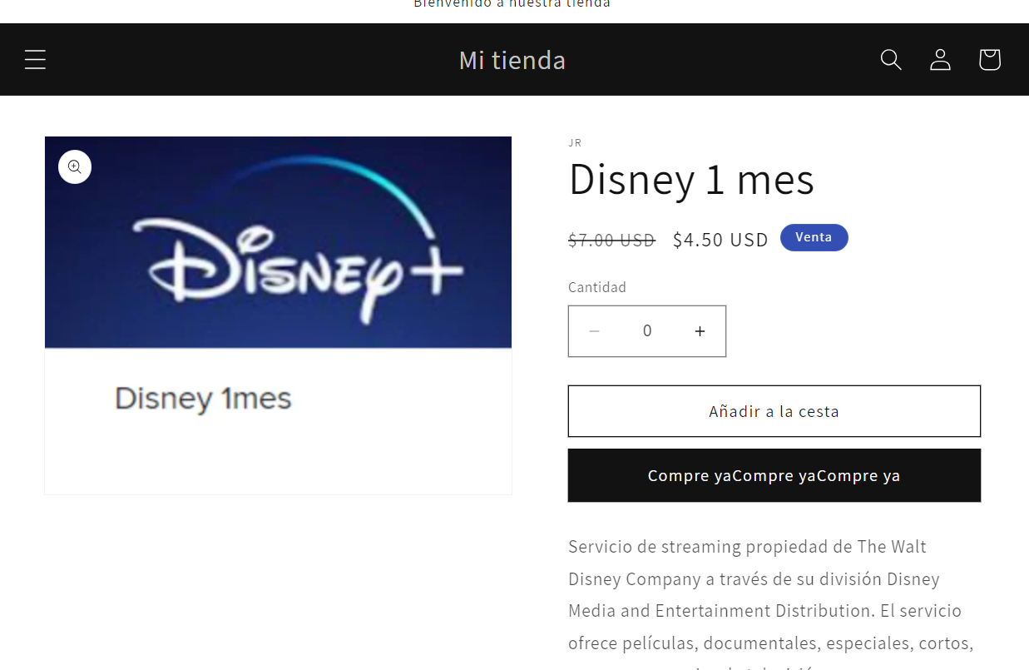

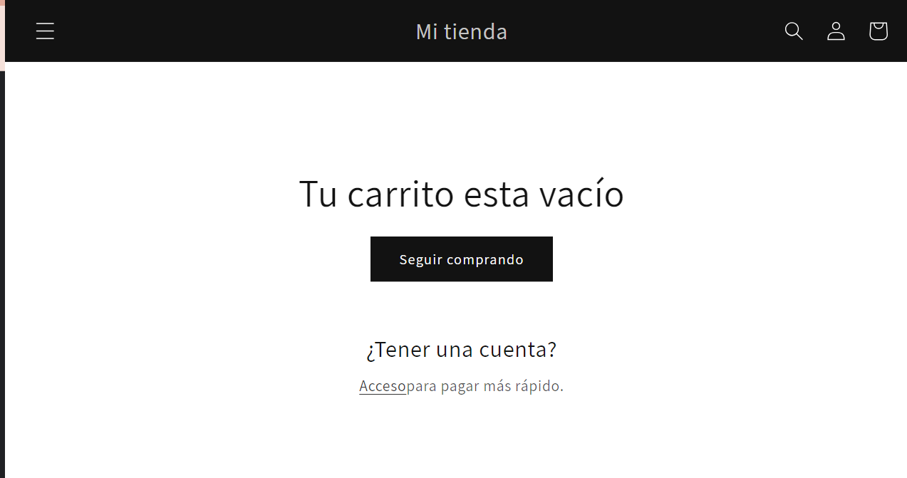

**Validación de campo Email**

**Ingreso de datos de la forma correcta**

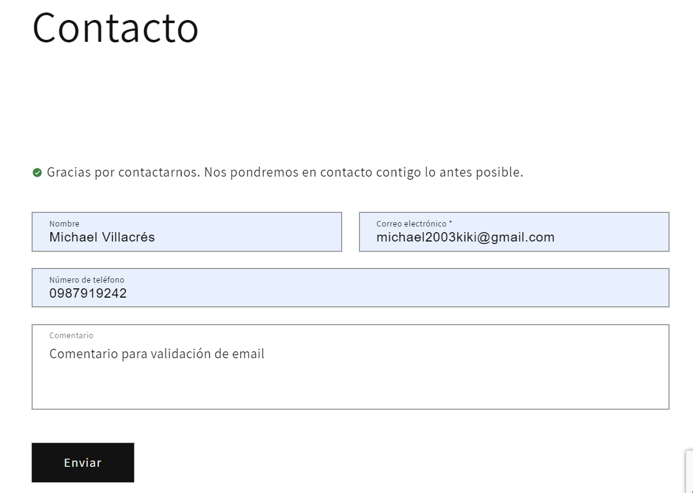

**No Válido 1:**

**El campo se encuentra vacío**

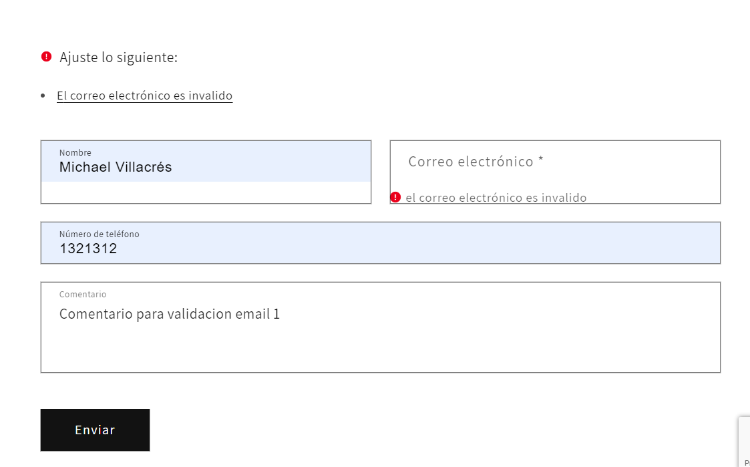

**No Válido 2:**

**En el campo no se encuentra el @**

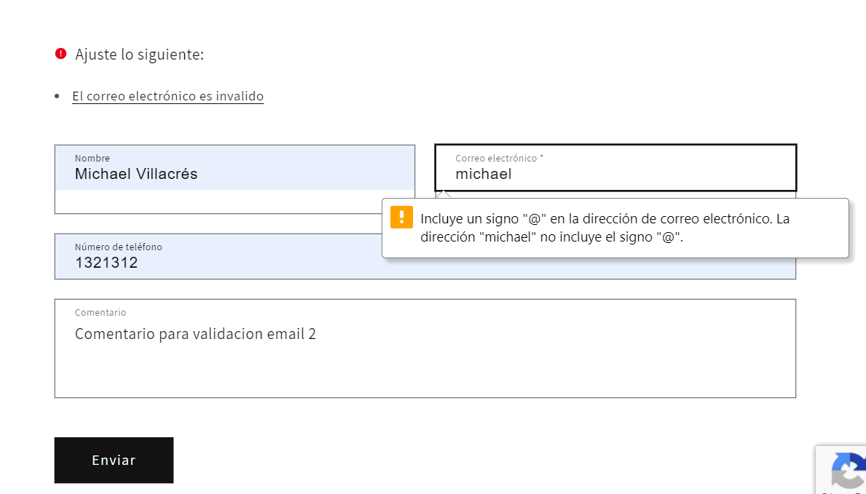

**No Válido 3:**

**No existe texto después del @**

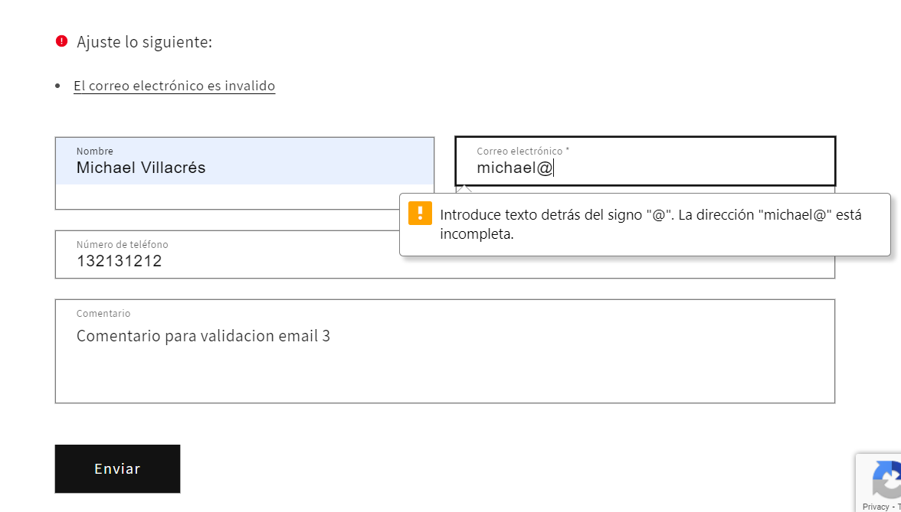

**Validación de campo Número**

**Ingreso de datos de la forma correcta**

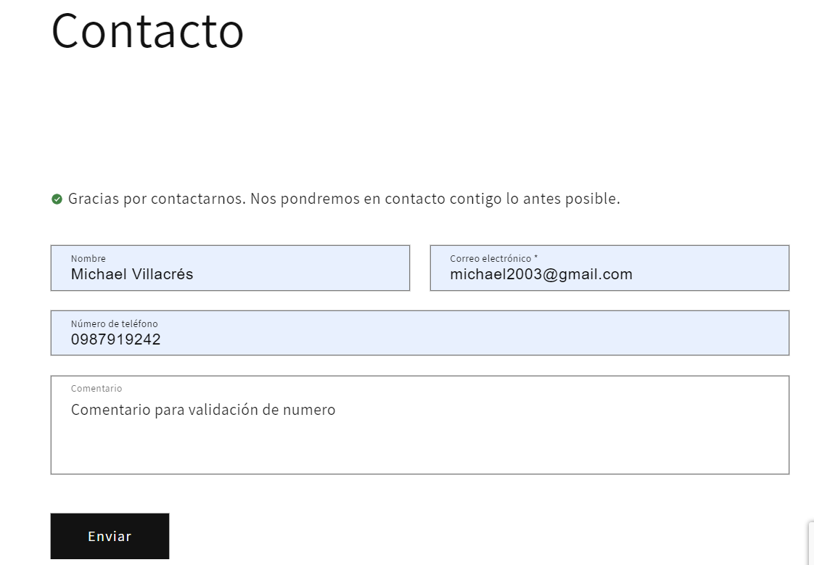

**No Válido:**

**El campo se encuentra lleno con caracteres**

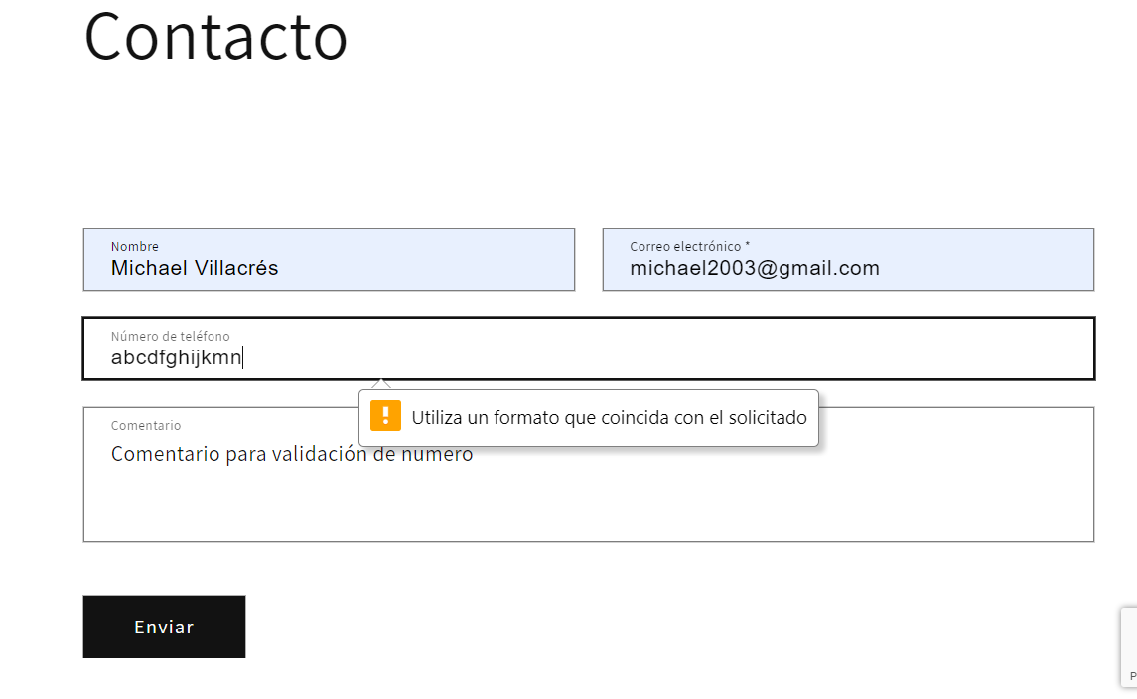

**Validación de correo y contraseña para iniciar sesión cuenta cliente**

**Ingreso de datos de correo electrónico y contraseña correctamente**

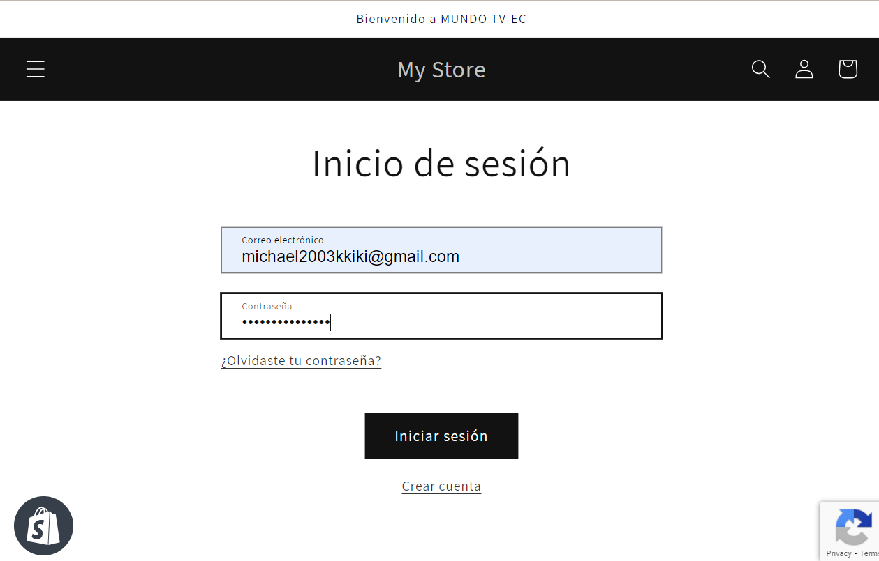

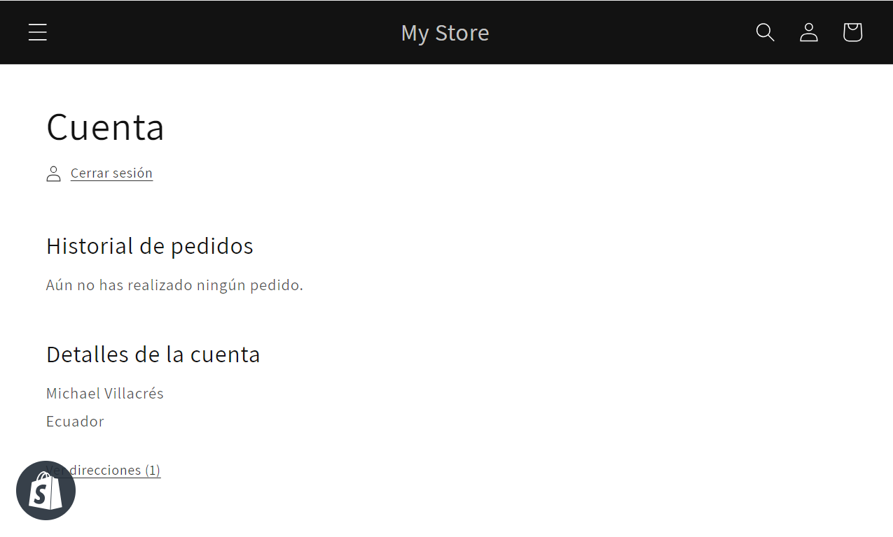

**No Válido:**

**La cuenta de cliente aún no se encuentra registrado dentro del aplicativo**

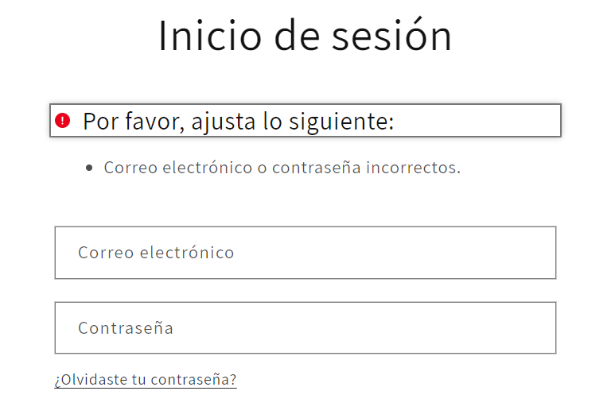

**Validación de correo y contraseña para crear cuenta cliente**

**Ingreso de datos de correo electrónico y contraseña correctamente**

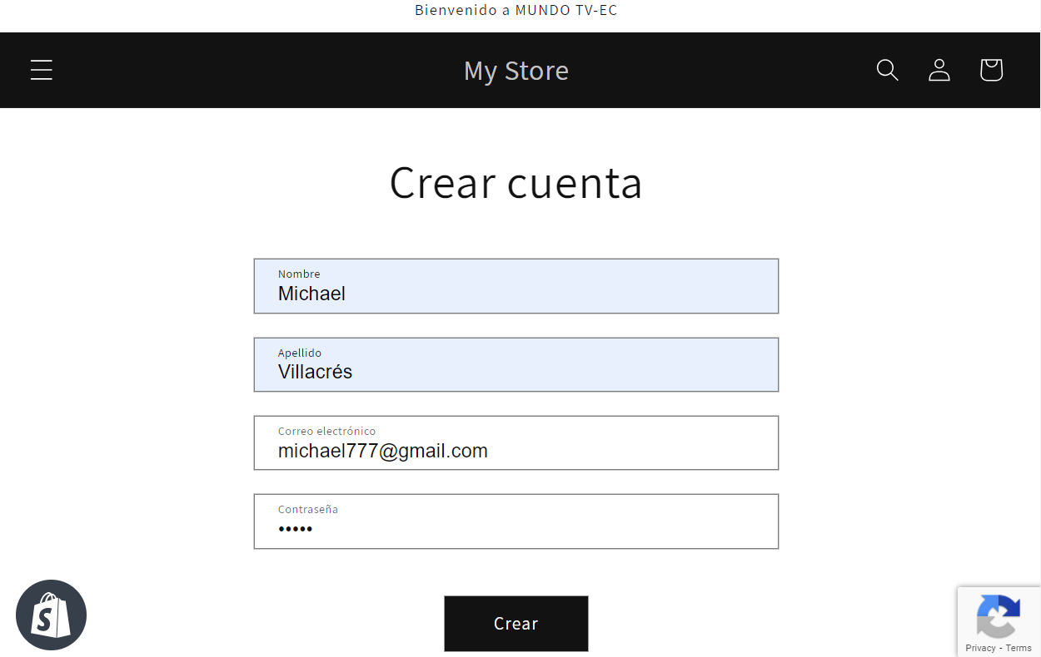



**No Válido 1:**

**Ingreso incompleto de correo electrónico**

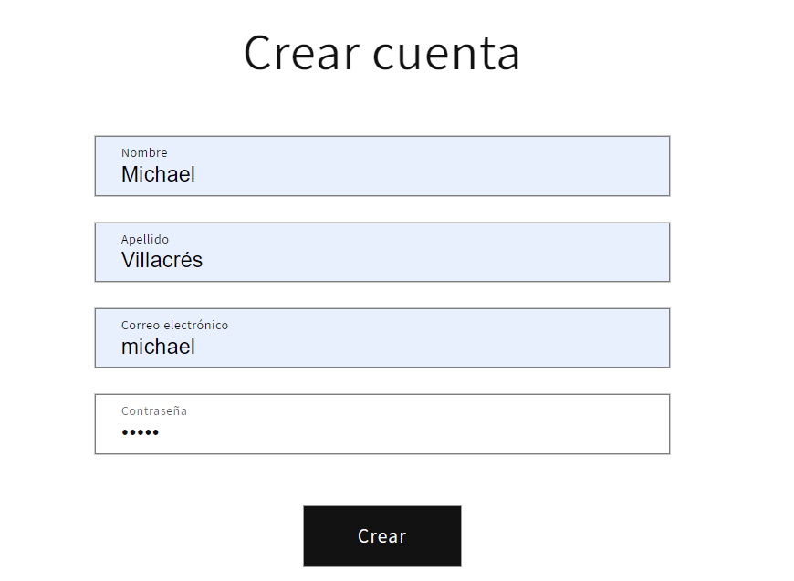

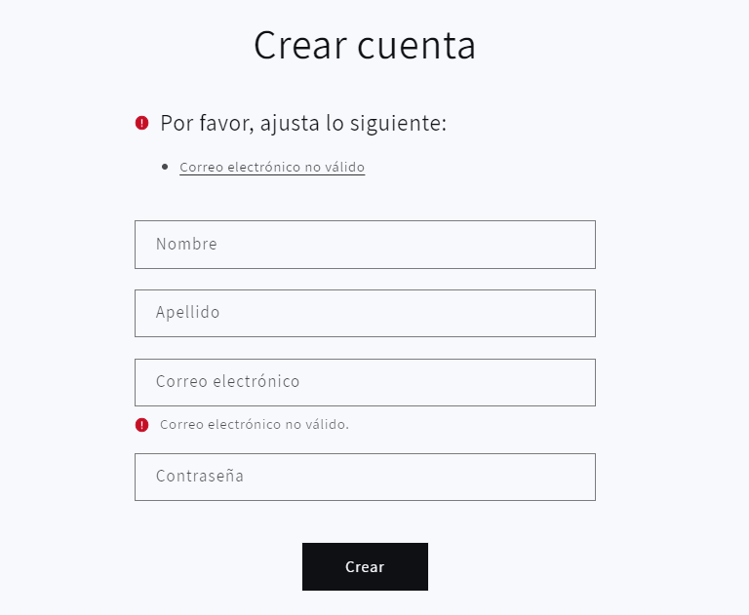

**No válido 2:**

**El ingreso no válido de contraseña:**

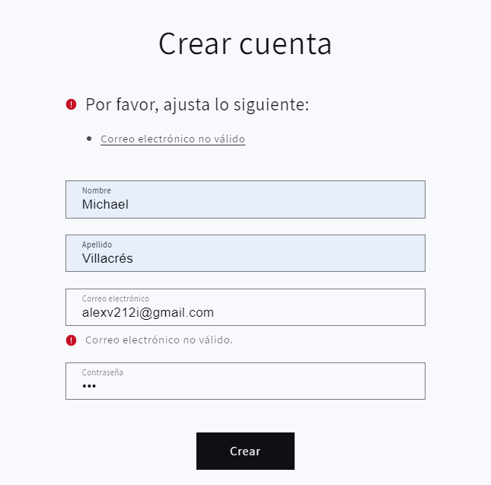

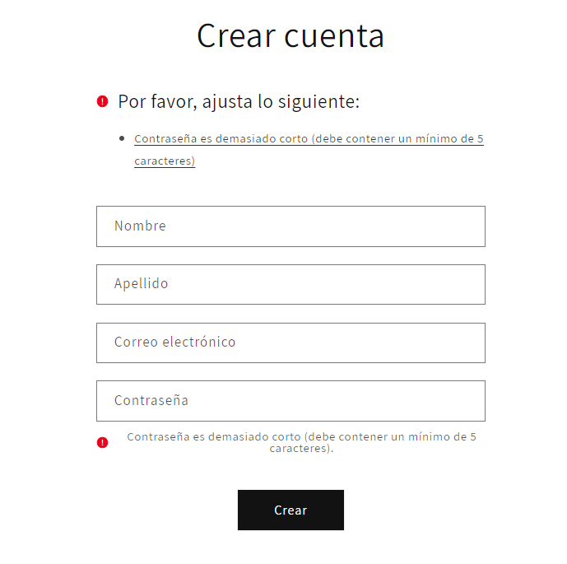

**Validación de campo Dirección**

**Ingreso de datos de la forma correcta**

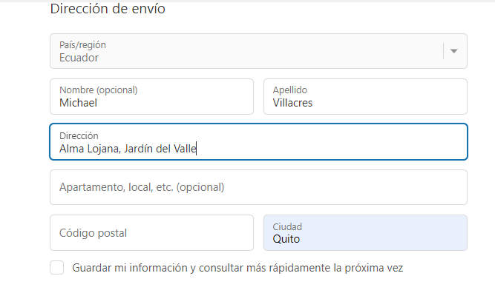

**No Válido:**

**Los campos se encuentran vacíos**

